PORTUGALSKÁ LINGVISTIKA III

datum | Obsah a materiály | úkol | Aktuality
23.9. | INDIKATIV, OBECNÉ  INFORMACE  SVOBODOVÁ, MORFOLOGIA II (2014)  STR. 39-41 | NAUČIT SE ČASOVAT SLOVRESA V PŘÍTOMNÉM ČÁSE STR .42 – 53  ELF - PRESENTE DO INDICATIVO  TEST NA VYPLNĚNÍ TABULKY | Návštěvy hostujících profesorů v říjnu:  prof. Duarte (Porto)  Prof. Ferreira (Aveiro)  Příprava projektu TAČR
30.9. | INDIKATIV PRÉZENTU  1.PROCVIČOVÁNÍ časování  SVOBODOVÁ, MORFOLOGIA II (2014, str. 42 – 53)  2.  VYPLNĚNÍ KRÁTKÉHO TESTU:  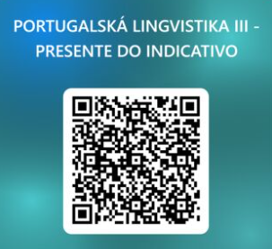  3. SÉMANTICKÝ ROZBOR  SVOBODOVÁ, MORFOLOGIA II (2014)  STR. 39-41  4. PŘEKLAD VĚT  Wordový dokument 1. PRESENTE DO INDICATIVO (2 soubory – bez klíče a s klíčem) | ELF:  1.VYPLNIT TABULKU  2.PŘELOŽIT NAČISTO VĚTY  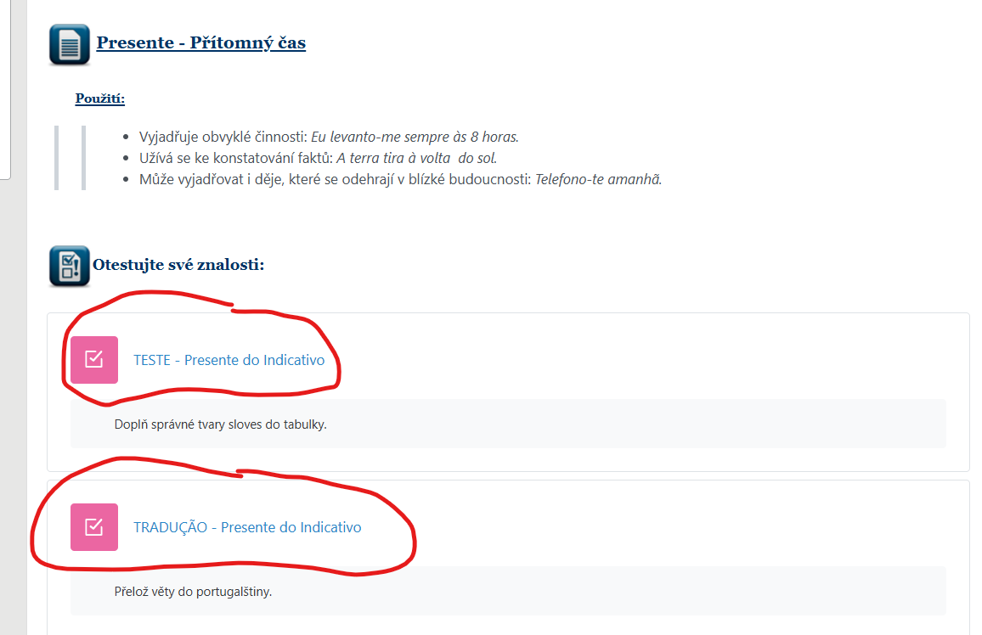 | VÝUKA SE BUDE KONAT V UČEBNĚ  L 10.  
7.10. | IMPERFEKTUM  ČASOVÁNÍ, SÉMANTICKÝ ROZBOR,PŘEKLADOVÉ CVIČENÍ, KVÍZ  MATERIÁLY:  SKRIPTA SVOBODOVÁ (2014, pp. 56-59)  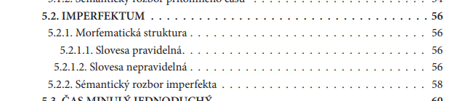  2. word: překladová cvičení. Přeložte si věty z češtiny do portugalštiny a porovnejte s originálem.  3. KVÍZ  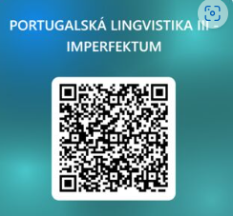 | POVINNÉ  AKTIVNÍ PŘEKLAD  WORD 2. IMPERFEKTUM PŘEKLAD AKTIVNÍ ČJ-PJ  (MÁTE TAM I KLÍČ, ZKONTROLUJTE SAMI)  DOPORUČUJI  VYPLŇTE V ELFU TABULKU  (KVŮLI ZAFIXOVÁNÍ TVARŮ) 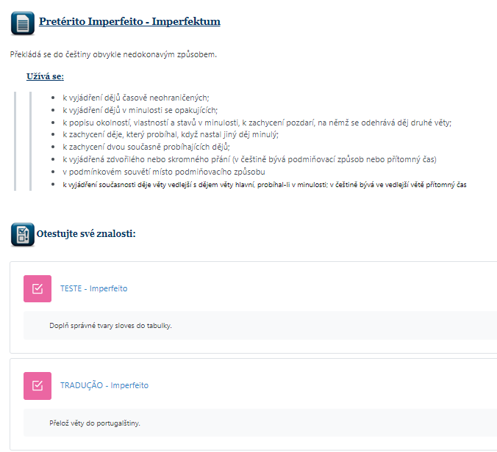  UDĚLEJTE SI KVÍZ (POKUD JSTE JEŠTĚ NEUČINILI)
14.10. | OBSAH: co jsme probírali?  PRETÉRITO PERFEITO SIMPLES – jednoduchý čas minulý, konjugace (časování) a sémantický rozbor, překlad.  ZDROJE, které byly použity:  - Skripta SVOBODOVÁ 2014 (p. 60-68)  - KVÍZ    - Word cvičení  3. Pretérito perfeito simples (cvičení)  (VĚTA 1-22)  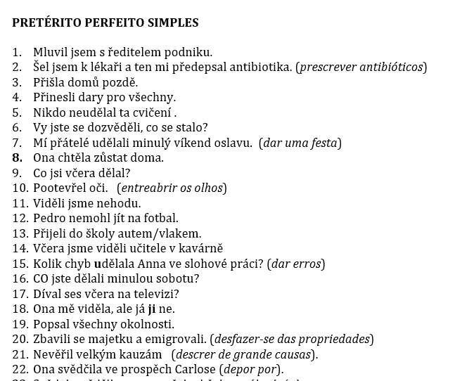 | POVINNÉ ÚKOLY  - Naučit se časovat slovesa ze SKRIPT  (Svobodová, 2014, str. 60-68)  - Vyplnit tabulku v ELFU  Cesta:  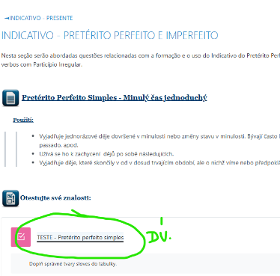  - Vyplnit kvíz z hodiny (povinné pouze pro ty, co ještě kvíz nedělali, pro ostatní dobrovolné)  - Trénovat si překlad stejných vět  4. Pretérito perfeito simples  VĚTA 1-22  DOBROVOLNÉ  VYPLNIT kvíz z hodiny (dle potřeby), je zde neomezený počet pokusů.
21.10. | Procvičit minulý čas (namátkově)  Dokončit překladová cvičení  Dokončit zbývající cvičení  KVÍZ – IMPERFEKTUM – PERFEKTUM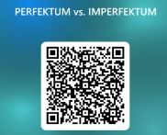 | Opakujte si  PŘÍTOMNÝ ČAS,  MINULÝ ČAS JEDNODUCHÝ  IMPERFEKTUM | 4.11.  hodina je online – POZVÁNKA ZASLÁNA
28. 10. STÁTNÍ SVÁTEK – NÁSLEDUJE POZVÁNKA NA STŘEDU
30.10. | 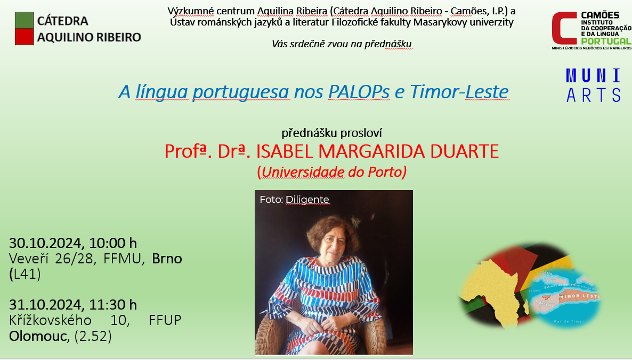  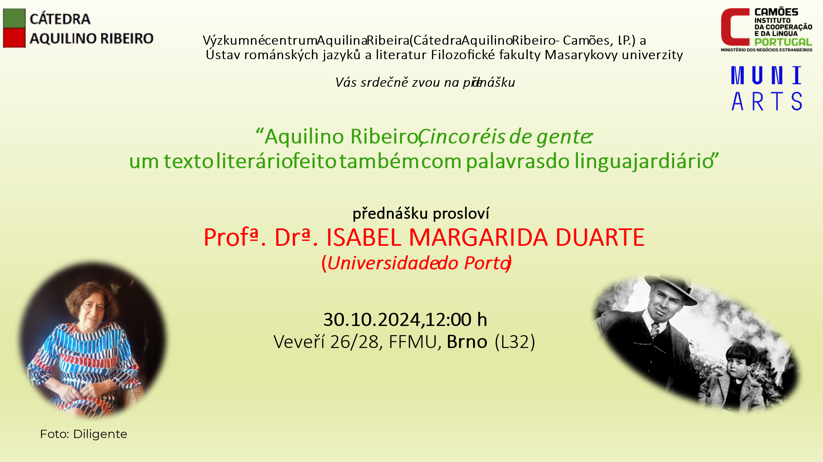
4.11. | ONLINE –  Látka:  Pretérito perfeito composto  Konjugace a sémantický rozbor  SVOBODOVÁ (2014, str. 70-77)  Word: překlad  4. PRETÉRITO PERFEITO COMPOSTO | ÚKOL POVINNĚ  ELF: ČASOVÁNÍ  PRETÉRITO PERFEITO COMPOSTO  V ELFU HO NAJDETE POD PERFEITO x IMPERFEITO (je poslední v pořadí – nejníže)  TABULKA  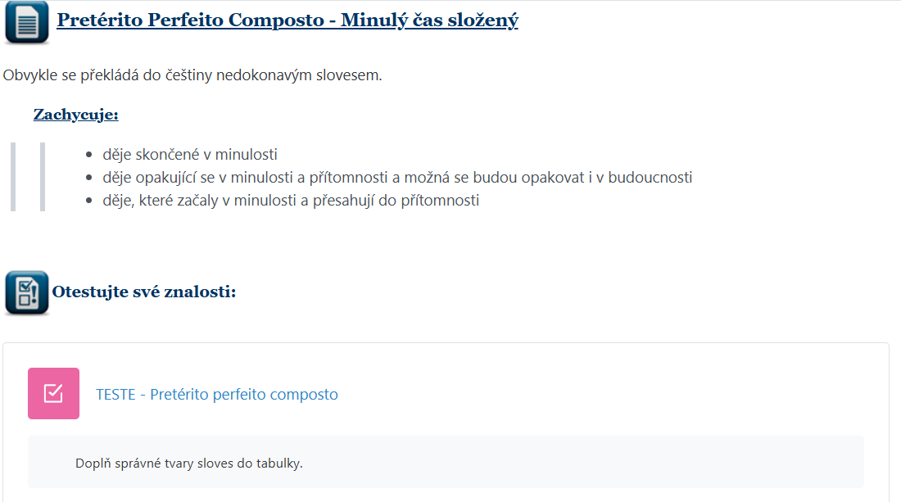  DOBROVOLNĚ:  PRETÉRITO PERFEITO COMPOSTA  PŘEKLAD (SOUHLASÍ CCA S WORDOVÝM SOUBOREM)  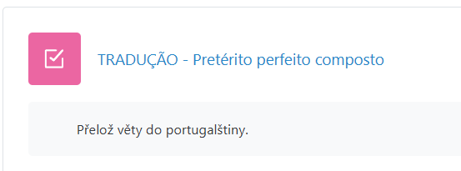
11 | OPAKOVÁNÍ všech časů  DRTIČKA  KVÍZ:  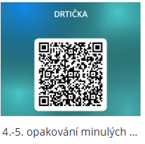  PRETÉRITO MAIS QUE PERFEITO  Konjugace (časování)  SKRIPTA (SVOBODOVÁ, str. 78 – 83)  PPT (SLIDE 1-9)  8. PRETÉRITO MAIS QUE PERFEITO PROCVIČOVÁNÍ  Sémantický rozbor  (použití s „já“ a „nunca“)  Jen část – dokončíme příště  PPT  8 SLIDE 10-11  SKRIPTA (SVOBODOVÁ, str. 84 – 85) | ÚKOL POVINNÝ  ELF -vyplnit tabulku na jednoduchý předminulý čas  ELF – PRETÉRITO MAIS QUE PERFEITO SIMPLES (DOPLŇTE SPRÁVNÉ TVARY DO TABULEK)  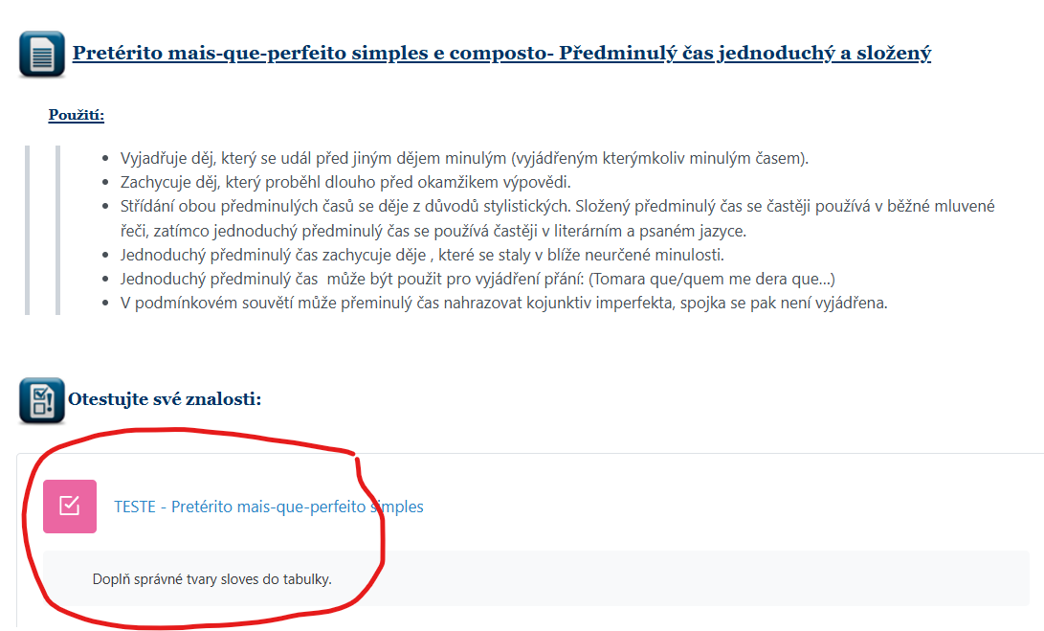  PPT - procvičovat  8. PRETÉRITO MAIS QUE PERFEITO  PROCVIČOVAT SLIDY 1-11  VE DNE V NOCI  DOBROVOLNĚ_ DRTIČKA (dle potřeby, možnost opakování)
18 | ČTECÍ TÝDEN
25 | Sémantický rozbor předminulého času jednoduchého i složeného  SKRIPTA: SVOBODOVÁ, pp. 78-84  CVIČENÍ VE WORDU - obsahově odpovídá prezentaci (PPT je ineraktivní)  5- PRETÉRITO MAIS QUE PERFEITO  NOVÉ UČIVO  BUDOUCÍ ČAS JEDNODUCHÝ, SLOŽENÝ  SKRIPTA: SVOBODOVÁ 2014, s, 85-93  Word: 7. FUTURO SIMPLES E COMPOSTO | DÚ POVINNĚ –  OPAKOVÁNÍ  MINULÉ ČASY  2 úkoly:  - 6. word (překlad vět – autokontrola s klíčem)  - Odpovědník (automatická kontrola):  https://is.muni.cz/auth/el/phil/podzim2024/PO1A033/odp/OPAKOVANI_CAS_PRITOMNY_A_CASY_MINULE.qref  DÚ POVINNĚ – BUDOUCÍ ČAS  - ELF  ¨  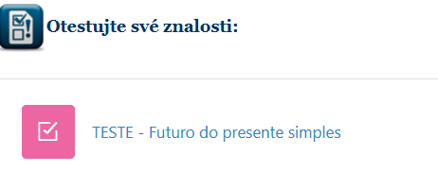  - Elf  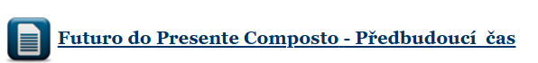  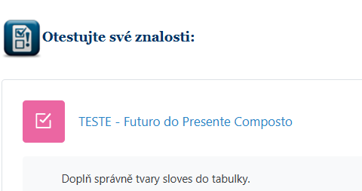  - WORD: PŘEKLAD budoucí čas  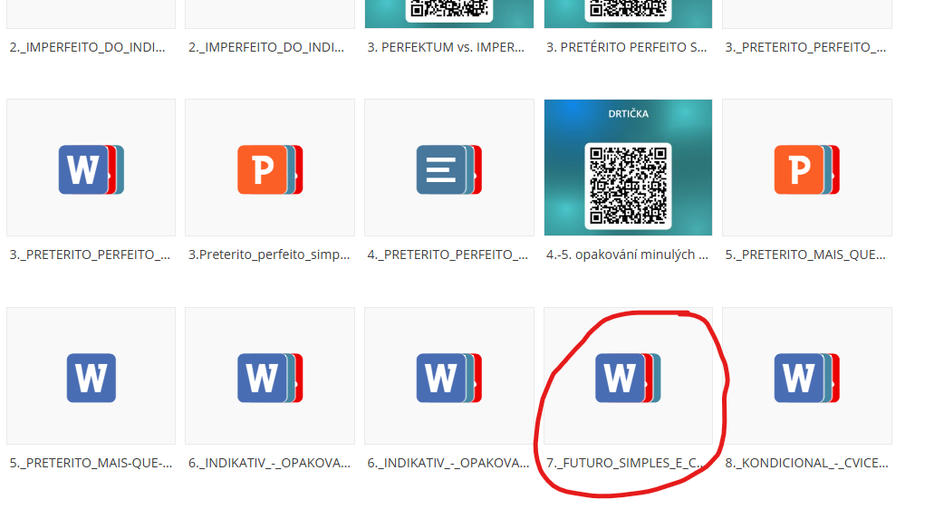  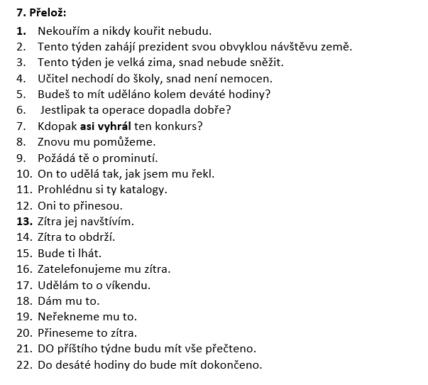 | Velvyslanec 3.12.ve 13 hodin v L35  WEBINÁŘ – KOLOKVIUM  Soudní tlumočení a překlad v portugalsko-českém jazykovém kontextu | Cátedra Aquilino Ribeiro | MUNI PHIL
2.12. | NOVÉ UČIVO  KONDICIONÁL JEDNODUCHÝ, SLOŽENÝ | DÚ POVINNĚ – OPAKOVÁNÍ  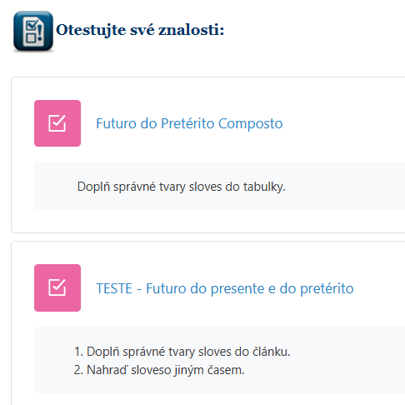  https://is.muni.cz/auth/el/phil/podzim2024/PO1A033/odp/OPAKOVANI_CAS_BUDOUCI_A_KONDICIONAL.qref    ELF  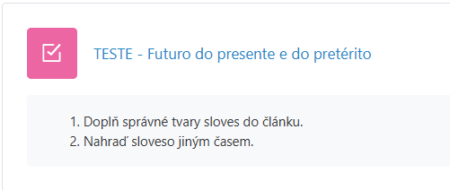
3.12.  12:00 | PORTUGALSKÝ VELVYSLANEC, CARLOS OLIVEIRA, VÁS NAVŠTÍVÍ V UČEBNĚ L35 (ÚSTNÍ A POSLECHOVÁ CVIČENÍ)
9.12. | OPAKOVÁNÍ | Modelový test – přineste si sebou tablety, notebooky.
16.12 | PŘEDTERMÍN

